H46SD
Honda NC700

Kit pro levou stranu: |  |  |  |  | Kit pro pravou stranu:
ID. | Popis | Kat.č. | Ks |  |  | ID. | Popis | Kat.č. | Ks
1 | Dural. adaptér SLD | 537 | 1 |  |  | 1 | Dural. adaptér SLD | 537 | 1
2 | Šroub M12x90x1,25mm | 919 | 1 |  |  | 2 | Šroub M12x80x1,25mm | 891 | 1
3 | Dural.redukce | DV149 | 1 |  |  | 3 | Dural.váleček d=11mm | 17 | 1
4 | Dural.váleček d=50mm | 209 | 1 |  |  | 4 | Dural.redukce d=50mm | 208 | 1
5 | Šroub M10x35mm | 976 | 2 |  |  | 5 | Šroub M12x70 | 977 | 1
6 | Ocelový adapter | 655 | 1 |  |  | 6 | Šroub M10x35mm | 976 | 2
7 | Ocelový držák | 659 | 1 |  |  | 7 | Ocelový adapter | 654 | 1
8 | Podložka M12 | 803 | 1 |  |  | 8 | Ocelový držák | 656 | 1
9 | Samolepka 3M | 3M | 1 |  |  | 9 | Podložka M12 | 803 | 1
10 | Šroub M8x25 | 815 | 2 |  |  | 10 | Samolepka 3M | 3M | 1
11 | Podložka pérová M8 | 800 | 2 |  |  | 11 | Šroub M8x25 | 815 | 2
12 | Šroub M12x80 | 956 | 1 |  |  | 12 | Podložka pérová M8 | 800 | 2

Instrukce pro levou stranu:

- Demontujte spodní kapotáž a originální šroub z rámu M12..
- Upevněte ocelový adaptér ID.6 na rám pomocí šroubu M12x90x1,25mm ID.2 a podložky M12 ID.8.
- Držák ID.7 namontujte pomocí šroubů M10x30mm ID.5. Nalepte 3M pásku ID.9 na rám.
- Na šroub ID.12 vložte dural. držák ID.1, pod držák dejte redukci ID.3 s válcem ID.4.
- Namontujte tuto sadu na ocelový adaptér ID.6. Pro uchycení slideru použijte šrouby a podložky ID.11 a ID.10

Instrukce pro pravou stranu:

- Vyjměte chladicí nádobku a originální šroub M12 z rámu..
- Namontujte ocelový adaptér ID.7 stejně tak na levou stranu, ale mezi rám a nástavec adaptéru. dejte váleček d = 11 mm ID.3.
- Ocelový držák se závity ID.8 na zadní stranu rámu a upevněte šrouby ID.6.
- Namontujte zpět na moto nádobu pro chladicí kapalinu.
- Na ID.5 šroub, vložte dural. adaptér ID.1, pod držák vložte váleček ID.4..
- Tuto sadu namontujte na ocelový adaptér ID.7. Pro uchycení slideru použijte šrouby a podložky ID.11 a ID.12.
- Namontujte zpět kapoty na moto.

Varování - použijte lepidlo na všechny závity - středně silné

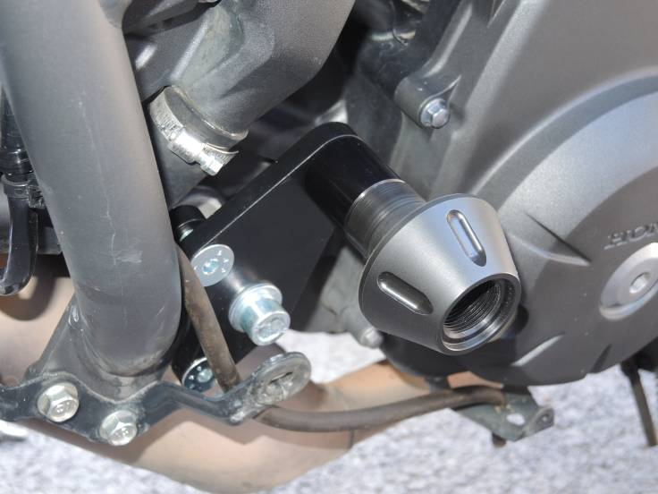
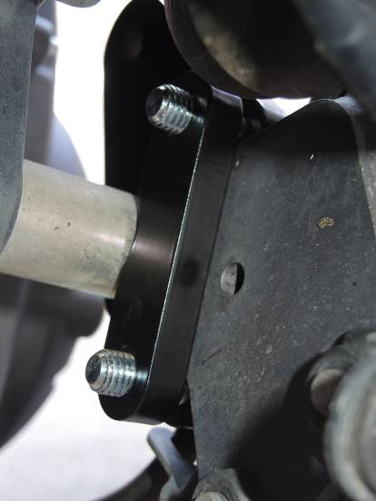
Ilustrační foto s padacím protektorem

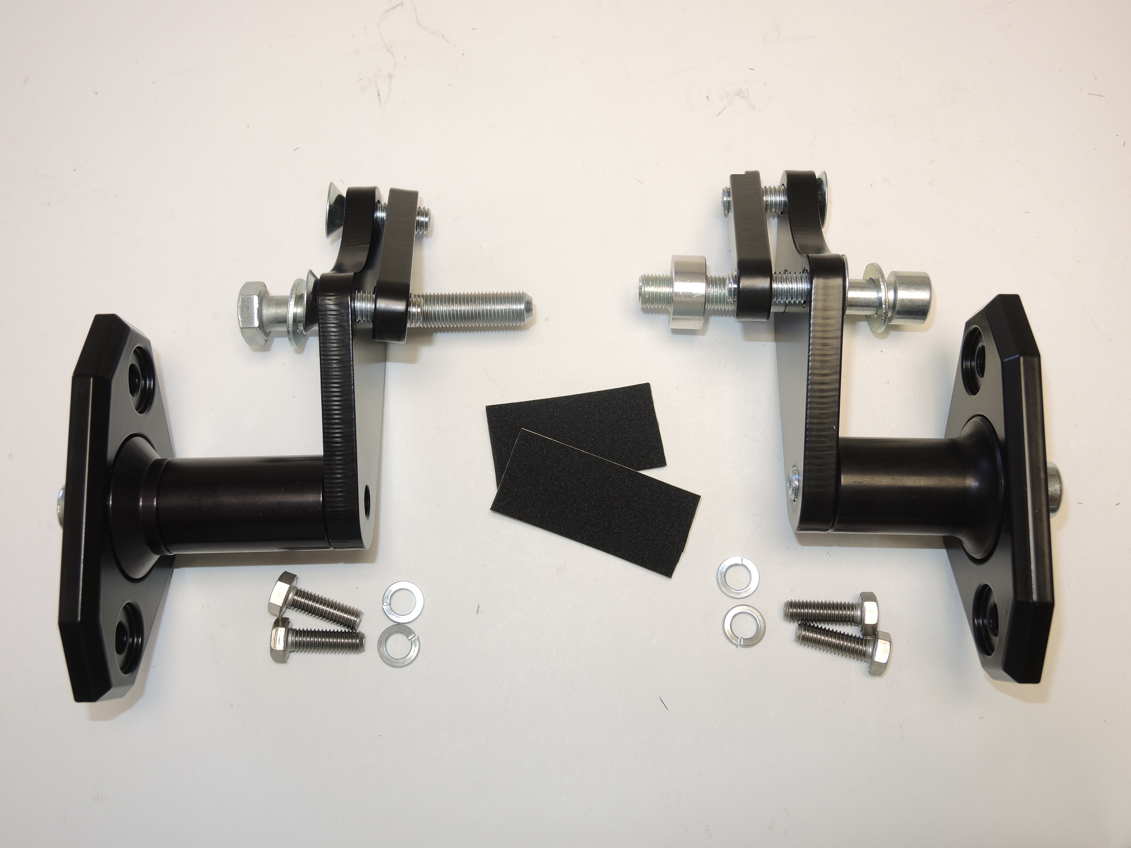
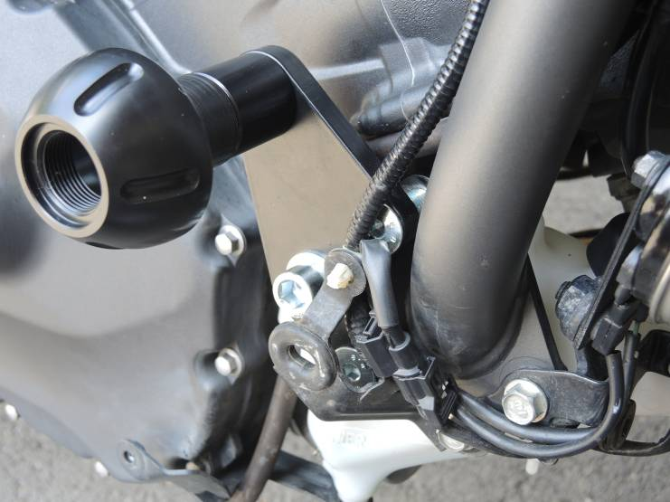
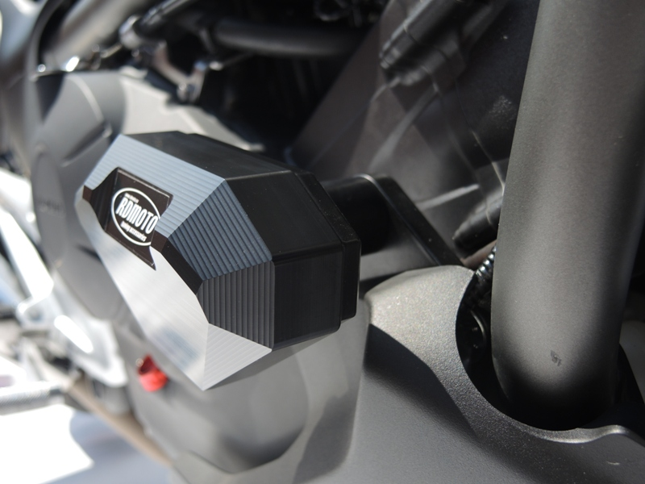
5
8
12
6
10,11
3
1
7
4
9
1

8
9
6

3
2

7
4

5

11,12
10

